Τίτλος | Στοιχεία της Επιχειρηματικής Εκπαίδευσης
Λέξεις κλειδιά (ετικέτες μεταδεδομένων) | Επιχειρηματικότητα, Επιχειρηματίας, Εκπαίδευση στην Επιχειρηματικότητα, Πειθαρχημένη Επιχειρηματικότητα, Business Model Canvas
Παρέχεται από | University of Tourism and Management in Skopje
Γλώσσα | Ελληνικά
Περιοχή | Επιχειρηματικότητα
Στόχοι / σκοποί / μαθησιακά αποτελέσματα
Κύριος στόχος αυτής της ενότητας είναι να διδάξει στους εκπαιδευόμενους πώς να αποκτήσουν τις απαραίτητες γνώσεις και δεξιότητες που απαιτούνται για την οργάνωση και υλοποίηση επιχειρηματικών δραστηριοτήτων. Οι εκπαιδευόμενοι θα αναπτύξουν επίσης μια αίσθηση ανάλυσης και κατανόησης επιχειρηματικών καταστάσεων στις οποίες ως μελλοντικοί επιχειρηματίες θα πρέπει να βρουν μια λύση σε όλα τα προβλήματα.
Θα αποκτήσουν επίσης την ικανότητα να δημιουργούν, να χρησιμοποιούν και να εφαρμόζουν το Business Model Canvas ως εργαλείο στρατηγικής διαχείρισης, έτσι ώστε να μπορούν να προωθούν τις επιχειρηματικές και διαχειριστικές τους δεξιότητες.
Περιγραφή
Αυτό το μάθημα περιλαμβάνει μια εκπαιδευτική συνεδρία και παραδείγματα που προσφέρουν μια ποικιλία τρόπων για την καλύτερη εμπλοκή των εκπαιδευομένων και την απομνημόνευση του περιεχομένου.
Κάθε ενότητα περιέχει μια σειρά μαθημάτων που περιλαμβάνουν εισαγωγή περιεχομένου, εικονική επίδειξη αυτού του περιεχομένου και επαναλαμβανόμενες ευκαιρίες εξάσκησης αυτού του περιεχομένου

Περιεχόμενα
- ΣΤΟΙΧΕΙΑ ΕΚΠΑΙΔΕΥΣΗΣ ΣΤΗΝ ΕΠΙΧΕΙΡΗΜΑΤΙΚΟΤΗΤΑ
  - Επιχειρηματικότητα
Η επιχειρηματικότητα αναφέρεται στη διαδικασία δημιουργίας, ανάπτυξης και διαχείρισης μιας νέας επιχείρησης με σκοπό το κέρδος και με την ανάληψη οποιουδήποτε από τους κινδύνους της στον εταιρικό κόσμο. Ο Song (2011) ορίζει τον όρο ως τη βούληση ενός επιχειρηματία να δημιουργήσει μια νέα επιχείρηση μέσω καινοτομίας στη διαχείριση, δείχνοντας το επιχειρηματικό του πνεύμα. Οι Park και Ahn (2016) εξήγησαν στους νέους διευθύνοντες συμβούλους ότι η επιχειρηματικότητα είναι ένας σημαντικός παράγοντας για τη βελτίωση των επιχειρηματικών τους επιδόσεων και ότι πρέπει να καταβάλουν την προσπάθεια να καλλιεργήσουν την επιχειρηματική τους ικανότητα.
Ο πυρήνας της επιχειρηματικότητας είναι μια θετική ενέργεια που προκαλεί ή αλλάζει τις υπάρχουσες συμβάσεις, ανταποκρινόμενη πολύ καλά στα μεταβαλλόμενα περιβάλλοντα με ένα καινοτόμο και δημιουργικό πνεύμα (Park, 2015)
Πριν προχωρήσουμε περαιτέρω, είναι ζωτικής σημασίας να κατανοήσουμε το νόημα και τη σημασία της έννοιας της επιχειρηματικότητας για την οικονομία.
Επιχειρηματικότητα είναι η επιθυμία για το ξεκίνημα μιας νέας επιχείρησης. Πρόκειται για την οικοδόμηση μιας ζωής με τους δικούς σας όρους. Χωρίς αφεντικά. Χωρίς περιορισμούς. Και κανείς δεν σας κρατάει πίσω. Οι επιχειρηματίες μπορούν να κάνουν το πρώτο βήμα για να κάνουν τον κόσμο ένα καλύτερο μέρος, για όλους μέσα σε αυτόν.
Με τα χρόνια ο ορισμός της επιχειρηματικότητας παρέμεινε σταθερός, αλλά οι δυνατότητες για τους νέους επιχειρηματίες έχουν αλλάξει πολύ. Σκεφτείτε το: πριν από 100 χρόνια, ποιες επιλογές είχε ένας επιχειρηματίας; Εάν δεν είχατε την ικανότητα να φτιάξετε κάτι και δεν είχατε το κεφάλαιο για να αγοράσετε κάτι, δεν ήσασταν τυχεροί. Προχωρήστε στο σήμερα: υπάρχουν 582 εκατομμύρια επιχειρηματίες στον κόσμο.
Παράλληλα με την κατανόηση της έννοιας της επιχειρηματικότητας, θα μάθουμε επίσης για τη σημασία των επιχειρηματιών για την οικονομία.
Οι επιχειρηματίες διαδραματίζουν βασικό ρόλο σε οποιαδήποτε οικονομία. Είναι άτομα που μετασχηματίζουν ιδέες σε μια νέα επιχείρηση, χρησιμοποιώντας τη συνολική εμπειρία τους, δεξιότητες και πρωτοβουλίες αναγκαίες για την επίτευξη των στόχων τους.
Ένας επιχειρηματίας είναι ένα άτομο που δημιουργεί μια νέα επιχείρηση, αναλαμβάνει τους περισσότερους κινδύνους και απολαμβάνει τα περισσότερα από τα οφέλη. Ο επιχειρηματίας θεωρείται συνήθως ως καινοτόμος, πηγή νέων ιδεών, αγαθών, υπηρεσιών και επιχειρήσεων / ή διαδικασιών (Adams, 2019).
Η επιχειρηματικότητα, ιδίως η επιχειρηματικότητα που επικεντρώνεται στην καινοτομία, μοιάζει πολύ με την επιστήμη - που περιλαμβάνει μια σειρά πειραμάτων που μπορούν να φέρουν κάτι νέο και πολύτιμο στον κόσμο. Δεν μπορείτε να μάθετε ποιο προϊόν ή ιδέα θα λειτουργήσει χωρίς να είστε πρόθυμοι να ανακαλύψετε τι δεν θα λειτουργήσει. Αυτό είναι γνωστό σε κάθε επιτυχημένο επιχειρηματία, οι περισσότεροι από τους οποίους έχουν επιχειρηματικές «αποτυχίες» στα χαρτοφυλάκια τους. Προτού ξεκινήσει το Twitter ο Evan Williams, ίδρυσε το Odeo, την πλατφόρμα podcasting που δεν έχετε ξανακούσει (Deutch, 2019).
    - Τα βασικά στοιχεία της επιχειρηματικότητας
Γενικά, η επιχειρηματικότητα θεωρείται ότι αποτελείται από τα ακόλουθα στοιχεία ή σενάρια (Brooks, 2009; Mitchell, 2000):
- Αναζήτηση (διαμόρφωση ιδεών ή εντοπισμό ευκαιριών)
Αυτό το σενάριο περιλαμβάνει λογικά βήματα για τον εντοπισμό επαρκούς αριθμού ιδεών (πιθανότατα 5 ή περισσότερων) που το άτομο ενδιαφέρεται να ερευνήσει για να προσδιορίσει εάν θα μπορούσαν να είναι βιώσιμες, με βάση γενικά κριτήρια όπως τα προσωπικά ενδιαφέροντα και οι δυνατότητες αυτού του ατόμου.
- Έλεγχος ιδεών (ανάπτυξη ιδεών)
Αυτό το σενάριο ξεκινά όταν το άτομο με την ομάδα ιδεών δεν επικεντρώνεται πλέον στην προσθήκη νέων ιδεών, αλλά αντ 'αυτού λαμβάνει μέτρα για να επιλέξει την καλύτερη ιδέα για το ίδιο το άτομο, με βάση ένα μεγάλο εύρος συγκεκριμένων κριτηρίων.
Αυτό το σενάριο τελειώνει όταν επιλέγεται μία ιδέα μεταξύ αυτών που βρίσκονται στην δεξαμενή ιδεών.
- Σχεδιασμός και χρηματοδότηση (προσδιορισμός και απόκτηση πόρων)
Αυτό το σενάριο περιλαμβάνει μια λογική ροή βημάτων για την ανάπτυξη ενός επιχειρηματικού σχεδίου και την εξασφάλιση επαρκούς χρηματοδότησης για την έναρξη της επιχείρησης.
- Ίδρυση (Παρουσίαση)
Αυτό το σενάριο ξεκινά όταν το σενάριο προγραμματισμού και χρηματοδότησης τελειώνει και όταν το άτομο αρχίζει να εφαρμόζει τα σχέδια που απαιτούνται για την έναρξη της επιχείρησης.
Αυτό το σενάριο τελειώνει όταν η επιχείρηση είναι έτοιμη να ξεκινήσει.
- Έναρξη
Αυτό το σενάριο ξεκινά όταν το σενάριο ίδρυσης τελειώνει και όταν η επιχείρηση ανοίγει και αρχίζει να πραγματοποιεί πωλήσεις.
- Τρέχουσες λειτουργίες
Αυτό το σενάριο ξεκινά όταν το σενάριο εκκίνησης τελειώνει και όταν η επιχείρηση έχει αποκτήσει ανθεκτικότητα και εφαρμόζει στρατηγικές ανάπτυξης (ή συντήρησης).
- Κέρδη
Αυτό το σενάριο τελειώνει όταν ο επιχειρηματίας επιλέξει να συλλέξει την αξία που δημιούργησε με την επιχείρηση.
    - Εκπαίδευση στην επιχειρηματικότητα
Η Πειθαρχημένη Επιχειρηματικότητα αλλάζει τον τρόπο με τον οποίο οι άνθρωποι σκέφτονται για την επιχειρηματικότητα. Πολλοί πιστεύουν ότι η επιχειρηματικότητα δεν μπορεί να διδαχθεί και ότι όσοι με επιτυχία έχουν ξεκινήσει μια επιχείρηση γεννιούνται με κάτι που οι άλλοι δεν έχουν. Ο μύθος για την επιχειρηματικότητα διαλύεται και φαίνεται πώς η επιχειρηματικότητα που βασίζεται στην καινοτομία μπορεί να αναλυθεί σε διακριτικές συμπεριφορές και διαδικασίες που μπορούν να διδαχθούν στους έξυπνους και εργατικούς ανθρώπους (Aulet, 2013).
Entrepreneurship education has the mandate to equip the youth with functional knowledge and
skill to build up their character, attitude and vision.
Entrepreneurship education has the mandate to equip the youth with functional knowledge and
skill to build up their character, attitude and vision.
Entrepreneurship education has the mandate to equip the youth with functional knowledge and
skill to build up their character, attitude and vision
Η εκπαίδευση για την επιχειρηματικότητα έχει τη δυνατότητα να εξοπλίσει τους νέους με λειτουργικές γνώσεις και δεξιότητες για την ανάπτυξη του χαρακτήρα, της στάσης και του οράματός τους (Ευρωπαϊκή Επιτροπή, 2013).
      - Ορισμοί για την Εκπαίδευση στην Επιχειρηματικότητα
Η επιχειρηματικότητα είναι μια πειθαρχία, που σημαίνει ότι ένα άτομο μπορεί να μάθει γι αυτή και για το πώς να είναι αποτελεσματικός επιχειρηματίας. Είναι μύθος ότι οι άνθρωποι γεννιούνται επιχειρηματίες και ότι οι άλλοι δεν μπορούν να εκπαιδευτούν στο να γίνουν επιχειρηματίες (Drucker, 1985).
Η εκπαίδευση στην επιχειρηματικότητα εστιάζει βασικά στη δημιουργία επιχειρηματικής κουλτούρας. Βοηθά τους εν δυνάμει επιχειρηματίες να εντοπίζουν και να αξιοποιούν ευκαιρίες.
Η διδασκαλία της επιχειρηματικότητας μπορεί να είναι δύσκολη δουλειά, αλλά το πρώτο πράγμα που πρέπει να γνωρίζουν οι εκπαιδευόμενοι είναι ότι θα υπάρξουν προβλήματα. Οι μελλοντικοί επιχειρηματίες πρέπει να είναι προετοιμασμένοι να ξεπερνούν εμπόδια, να βρίσκουν τρόπους να αντιμετωπίζουν τις προκλήσεις, να γίνουν ανεξάρτητοι και να βρίσκουν λύσεις στα προβλήματα.
Η επιχειρηματικότητα με αυτή την έννοια αναφέρεται στην ικανότητα ενός ατόμου να μετατρέπει τις ιδέες σε δράση. Περιλαμβάνει τη δημιουργικότητα, την καινοτομία, την ανάδειξη πρωτοβουλίας και την ανάληψη κινδύνων, καθώς και τη δυνατότητα σχεδιασμού και διαχείρισης έργων για την επίτευξη στόχων. Αυτό ισχύει για την καθημερινή ζωή στο σπίτι και στην κοινωνία. Καθιστά τους εργαζόμενους πιο ενήμερους για το πλαίσιο της εργασίας τους και πιο ικανούς να εκμεταλλευτούν καλύτερα τις ευκαιρίες. Παρέχει τη βάση για τους επιχειρηματίες που δημιουργούν μια κοινωνική ή εμπορική δραστηριότητα.
Προβλέποντας και αναγνωρίζοντας τα προβλήματα, οι νέοι επιχειρηματίες έχουν περισσότερο χρόνο και πόρους για να τα λύσουν. Εκπλήσσονται λιγότερο και μαθαίνουν ότι η προληπτική δράση μπορεί συχνά να μειώσει τη σοβαρότητα των προβλημάτων.
Η ανάπτυξη της επιχειρηματικής νοοτροπίας ενσωματώνεται στην πολιτική σε ολόκληρη την Ευρώπη. Οι εκπαιδευτικοί επηρεάζονται από αυτές τις αλλαγές. Πρέπει να είναι εφοδιασμένοι με τις σωστές δεξιότητες, γνώσεις και στάσεις για να είναι σε θέση να παρέχουν στους εκπαιδευόμενούς τους τα νέα προγράμματα σπουδών, τις παιδαγωγικές και μαθησιακά περιβάλλοντα που θα χρειαστούν εάν θέλουν να αποκτήσουν επιχειρηματικές ικανότητες.
Η εκπαίδευση στην την επιχειρηματικότητα είναι δια βίου μάθηση και δια βίου ανάπτυξη ικανοτήτων.
Κάθε εκπαιδευτικός έχει τον δικό του τρόπο διδασκαλίας και κάθε εκπαιδευόμενος έχει διαφορετικές ανάγκες και προγενέστερες γνώσεις. Αυτός είναι ο λόγος για τον οποίο οι εκπαιδευτικοί πρέπει να εργάζονται συνεχώς για την ανάπτυξη νέων τρόπων διδασκαλίας. Ένας τρόπος είναι να μαθαίνει μέσα από πέντε στοιχεία:
- Δράση - Εμπλακείτε δρώντας
- Αλληλεπίδραση – Συνεργαστείτε με άλλους, συνεργάτες ή ενδιαφερόμενους
- Πρόκληση – Συνεργαστείτε με τον κόσμο εκτός πανεπιστημίου
- Εναγκαλιασμός – Συμμετέχετε και χειριστείτε την αβεβαιότητα
- Αναστοχασμός – Εμπλακείτε με την εσωτερίκευση των γνώσεων
  - Business Model Canvas
    - Τι είναι το Business Model Canvas?
Το BMC είναι ένα εργαλείο στρατηγικής διαχείρισης και ένα λιτό πρότυπο εκκίνησης για την ανάπτυξη νέων ή για την τεκμηρίωση υπαρχόντων επιχειρηματικών μοντέλων. Πρόκειται για ένα οπτικό διάγραμμα με στοιχεία που περιγράφουν την πρόταση αξίας μιας εταιρείας ή προϊόντος, την υποδομή, τους πελάτες και τα οικονομικά. Βοηθά τις επιχειρήσεις να ευθυγραμμίσουν τις δραστηριότητές τους, απεικονίζοντας πιθανές αντισταθμίσεις. Πρόκειται για ένα μονοσέλιδο έγγραφο που λειτουργεί μέσω των θεμελιωδών στοιχείων μιας επιχείρησης ή ενός προϊόντος, δομώντας μια ιδέα με συνεκτικό τρόπο
Το Business Model Canvas προτάθηκε από τον Alexander Osterwalder το 2005 και βασίστηκε στο προγενέστερο βιβλίο του: Business Model Ontology. Περιγράφει εννέα τμήματα που αποτελούν τα δομικά στοιχεία του επιχειρηματικού μοντέλου σε έναν καμβά μιας σελίδας.

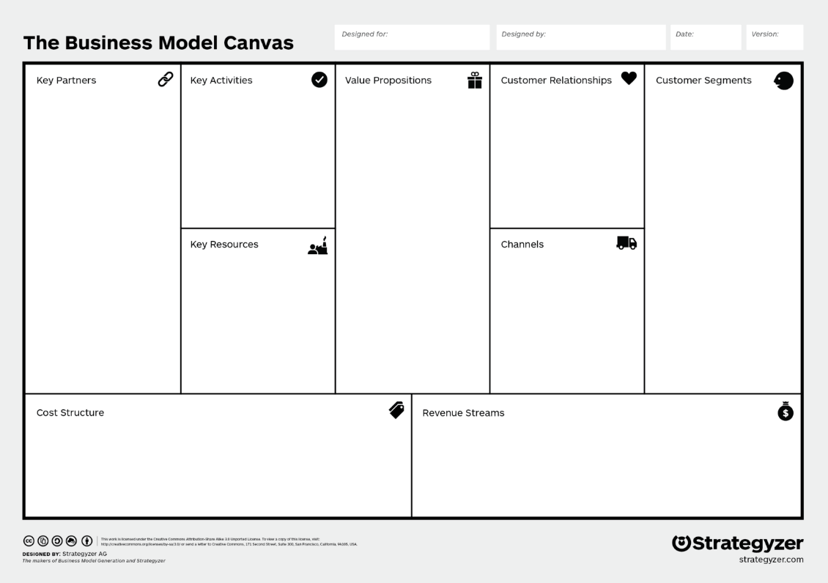
Μαζί, τα εννέα στοιχεία παρέχουν μια αρκετά συνεκτική εικόνα των βασικών κινητήριων μοχλών μιας επιχείρησης.
Τμήματα πελατών: Ποιοι είναι οι πελάτες; Τι πιστεύουν; Βλέπουν; Νοιώθουν; Κάνουν;
Αξία πρότασης: Τι είναι συναρπαστικό στην πρόταση; Γιατί οι πελάτες να αγοράσουν, χρησιμοποιήσουν;
Κανάλια: Πώς θα προωθούνται, πωλούνται και παραδίδονται αυτές οι προτάσεις; Γιατί; Λειτουργεί;
Σχέσεις πελατών: Πώς αλληλεπιδράτε με τον πελάτη μέσω του «ταξιδιού» του;
Ροές εσόδων: Πώς κερδίζει η επιχείρηση έσοδα από τις προτάσεις αξίας.
Βασικές Δραστηριότητες: Τι μοναδικά στρατηγικά πράγματα κάνει η επιχείρηση για να προσφέρει την πρότασή της;
Βασικοί πόροι: Ποια μοναδικά στρατηγικά πλεονεκτήματα πρέπει να έχει η επιχείρηση για να είναι ανταγωνιστική;
Βασικές συνεργασίες: Τι δεν μπορεί να κάνει η εταιρεία ώστε να μπορεί να επικεντρωθεί στις βασικές της δραστηριότητες;
Δομή κόστους: Ποιοι είναι οι κύριοι μοχλοί κόστους της επιχείρησης; Πώς συνδέονται με τα έσοδα;

      - Πώς να συμπληρώσετε ένα Business Model Canvas
Η συμπλήρωση του Business Model Canvass μπορεί να διαρκέσει έως και 30 λεπτά και είναι πολύ φιλικό προς το χρήστη αν κατανοήσει τη διάταξη. Το BMC χωρίζεται σε δύο μεγάλες περιοχές: εξωτερική και εσωτερική. Η δεξιά πλευρά του BMC εστιάζει στον πελάτη και αντιπροσωπεύει το μέρος της επιχείρησής σας που βλέπει στον πελάτη (εξωτερικό). Η αριστερή πλευρά του καμβά εστιάζει στην επιχείρηση και κρατά ό, τι χρειάζεται να έχετε ή να κάνετε για να παρέχετε τη δεξιά πλευρά (εσωτερικό). Τόσο οι εξωτερικοί όσο και οι εσωτερικοί παράγοντες συναντώνται γύρω από την αξία της πρότασης, η οποία είναι η ανταλλαγή αξίας μεταξύ της επιχείρησής σας και των πελατών σας.
Ο ακόλουθος οδηγός, δηλαδή βήματα, θα καταστήσει σαφή και απλή τη διαδικασία συμπλήρωσης του BMC (Jeffries, 2020):
Βήμα 1: Ονομασία του σκοπού της επιχείρησης
Βήμα 2:Πελάτες και Προτάσεις Αξίας
Βήμα 3: Κανάλια και Πελατειακές Σχέσεις
Βήμα 4: Βασικοί Πόροι, Βασικές Δραστηριότητες και Βασικοί Συνεργάτες
Βήμα 5: Δομή Κόστους και Ροές Εσόδων
Βήμα 6: Σύνδεση των Κουτιών + Τακτοποίηση
Βήμα 7: Αφήγηση της Ιστορίας
Βήμα 8: Δοκιμές Υποθέσεων
Βήμα 9: Σχεδίαση Νέων Εκδόσεων
Ένα από τα πιο σημαντικά πράγματα όταν συμπληρώνετε ένα BMC είναι να αποφύγετε τον πειρασμό να γεμίσετε τον καμβά από αριστερά προς τα δεξιά. Αντί να το κάνετε αυτό, ξεκινήστε με τους τομείς που είναι σημαντικοί για το επιχειρηματικό σας μοντέλο. Ο καλύτερος τρόπος για να ξεκινήσετε είναι με τα τμήματα πελατών. Όταν έχετε μια καλύτερη εικόνα των πελατών σας (ομάδες στόχους, συνεντεύξεις πελατών, σαφάρι πωλήσεων ή παρακολούθηση εργασίας), αναπτύσσετε μια αίσθηση της αξίας που μπορείτε να προσθέσετε στη ζωή αυτών των πελατών. Αυτό είναι που σημειώσατε στην περιοχή προτάσεων αξίας του Business Model Canvas (Orgler, 2018). Στη συνέχεια, μετακινείστε στις περιοχές στο δεξί μισό του BMC (κανάλια, σχέσεις πελατών και ροές εσόδων). Όσον αφορά την αριστερή πλευρά του μοντέλου, είναι σημαντικό να ληφθεί υπόψη ότι μία από τις κύριες προκλήσεις είναι η εύρεση και διατήρηση πελατών. Πριν σκεφτείτε τους βασικούς συνεργάτες, πρέπει να ορίσετε τους βασικούς πόρους και τις βασικές δραστηριότητες. Για να ολοκληρώσετε το BMC, πρέπει να προσδιορίσετε τη διάρθρωση του κόστους του επιχειρηματικού σας μοντέλου.

      - Οφέλη από τη χρήση του Business Model Canvas
Τα 5 βασικά οφέλη του business model canvas (Young, 2018):

- Το Business Model Canvas είναι εστιασμένο:
Οι επιχειρήσεις χρειάζονται μια ανάλυση για το πώς τα προϊόντα τους θα φτάσουν στους πελάτες τους και το Business Model Canvas σας βοηθά να το κάνετε.
- Το BMC είναι σαφές και περιεκτικό:
Σας βοηθά να τεκμηριώσετε το ταξίδι εκκίνησης, ώστε να μπορείτε εύκολα να το τροποποιήσετε καθώς προχωράτε. Είναι χρήσιμο για την εύκολη επικοινωνία με την ομάδα σας, τους επενδυτές, τους συνεργάτες καθώς και τους υπαλλήλους σας για να συμπλεύσουν με το όραμά σας.
- Στοχεύει στις ανάγκες των πελατών:
Το Business Model Canvas σας αναγκάζει να σκεφτείτε πέρα από το προϊόν σας. Όταν οραματίζεστε πώς θα πουλήσετε το προϊόν σας, τι είδους πόρους χρειάζεστε καθώς και τα διαφορετικά τμήματα πελατών που μπορείτε να εξυπηρετήσετε, η επιχείρηση γίνεται ξεκάθαρη. Η τεκμηρίωση σας δίνει τη σαφήνεια όταν μιλάτε στους πελάτες σας.
- Μειώνει τον κίνδυνο αποτυχίας:
Το Business Model Canvas σας βοηθά με τα βήματα που απαιτούνται για να μεταφέρετε την ιδέα σας στην αγορά. Έχετε το προβάδισμα έναντι των ανταγωνιστών σας που βυθίζονται στις μεγάλες σελίδες του επιχειρηματικού σχεδίου.
5. Είναι ένα επιστημονικό πλαίσιο που λειτουργεί:
Το Business Model Canvas είναι μια δοκιμασμένη μεθοδολογία όχι μόνο για νεοσύστατες επιχειρήσεις αλλά και για καινοτομίες σε μεγάλες επιχειρήσεις
  - Το BMC στον Τομέα του Πολιτισμού
    - Τι είναι ένα πολιτιστικός οργανισμός;
Ένα πολιτιστικό ίδρυμα ή πολιτιστικός οργανισμός είναι ένας οργανισμός μέσα σε έναν πολιτισμό / υποκουλτούρα που εργάζεται για τη διατήρηση ή προώθηση του πολιτισμού. Παραδείγματα πολιτιστικών ιδρυμάτων στη σύγχρονη κοινωνία είναι τα μουσεία, οι βιβλιοθήκες και τα αρχεία, οι εκκλησίες, οι αίθουσες τέχνης.
      - Ξεπερνώντας τις προκλήσεις σε έναν Πολιτιστικό Οργανισμό
Ως συνέπεια της παγκοσμιοποίησης, καθώς και της ευρωπαϊκής χρηματοπιστωτικής κρίσης, η δημόσια χρηματοδότηση και η υποστήριξη για τις τέχνες και τον πολιτισμό μειώθηκαν δραματικά στην πλειονότητα της Ευρώπης από το 2008. Οι τέχνες οι πολιτιστικοί οργανισμοί και τα ιδρύματα βρίσκονται σε μια καμπή όπου νέοι τρόποι διαχείρισης και χρηματοδότησης του πολιτισμού πρέπει να διερευνηθούν.
Στους πολιτιστικούς τομείς η καινοτομία είναι ζωτικής σημασίας για να μπορέσουν αναπτυχθούν περαιτέρω και να προσαρμοστούν σε ένα συνεχώς εξελισσόμενο τεχνολογικό και χρηματοοικονομικό περιβάλλον.
Οι πολιτιστικοί οργανισμοί καλούνται να κατανοήσουν πώς μπορούν να επιτύχουν οικονομική βιωσιμότητα, χωρίς να διακυβεύεται η αποστολή τους και / ή οι μη κερδοσκοπικές αξίες. Από την άλλη πλευρά, σύμφωνα με την προοδευτική εξέλιξη του επιχειρηματικού τοπίου, μπορούν να τοποθετηθούν στα οικοσυστήματα όχι μόνο ως πάροχοι πολιτιστικών δραστηριοτήτων, επεκτείνοντας το κοινό τους, αλλά όλο και περισσότερο μπορούν να διαδραματίσουν σημαντικό ρόλο ως παράγοντες της κοινωνικής καινοτομίας και ανάπτυξης.
      - Παράδειγμα BMC
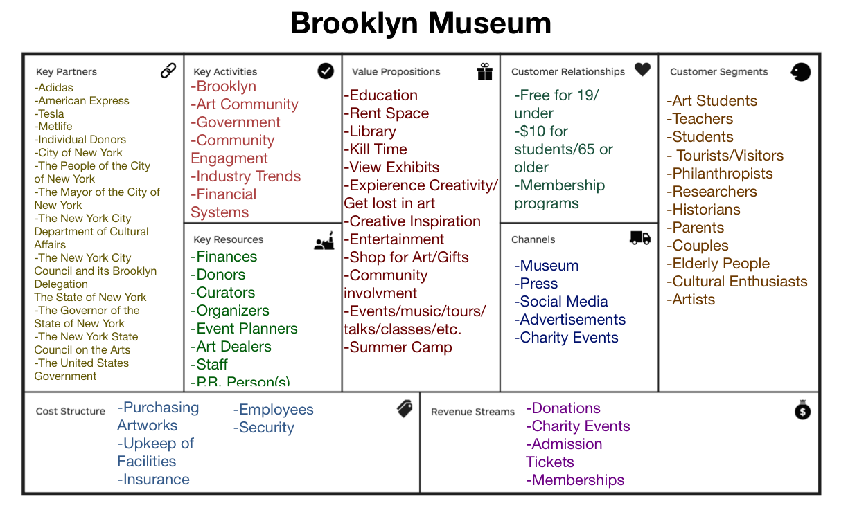
Ερωτήσεις σωκρατικού τύπου (αρ.3):
- Ποιο είναι το βασικό στοιχείο της επιχειρηματικότητας σύμφωνα με εσάς;
- Τι σημαίνει BMC;
- Business Model Canvas
- Business Model Creation
- Business Model of Cooperation
- Ποιες είναι οι βασικές δεξιότητες που χρειάζεται να αποκτήσει κάποιος για να γίνει επιχειρηματίας;
Γλωσσάριο
ΕΠΙΧΕΙΡΗΜΑΤΙΚΟΤΗΤΑ: αναφέρεται στη διαδικασία δημιουργίας, ανάπτυξης και διαχείρισης μιας νέας επιχείρησης με σκοπό το κέρδος και με την ανάληψη οποιουδήποτε από τους κινδύνους της στον εταιρικό κόσμο.
ΕΠΙΧΕΙΡΗΜΑΤΙΑΣ: άτομα που μετασχηματίζουν ιδέες σε μια νέα επιχείρηση, χρησιμοποιώντας τη συνολική εμπειρία τους, δεξιότητες και πρωτοβουλίες αναγκαίες για την επίτευξη των στόχων τους.
ΕΚΠΑΙΔΕΥΣΗ ΣΤΗΝ ΕΠΙΧΕΙΡΗΜΑΤΙΚΟΤΗΤΑ: πρόκειται για δια βίου μάθηση και δια βίου ανάπτυξη ικανοτήτων
ΠΟΛΙΤΙΣΤΙΚΟΣ ΟΡΓΑΝΙΣΜΟΣ: Ένα πολιτιστικό ίδρυμα ή πολιτιστικός οργανισμός είναι ένας οργανισμός μέσα σε έναν πολιτισμό / υποκουλτούρα που εργάζεται για τη διατήρηση ή προώθηση του πολιτισμού.
BUSINESS MODEL CANVAS: είναι ένα εργαλείο στρατηγικής διαχείρισης και ένα λιτό πρότυπο εκκίνησης για την ανάπτυξη νέων ή για την τεκμηρίωση υπαρχόντων επιχειρηματικών μοντέλων.
Βιβλιογραφία και περαιτέρω αναφορές
Aulet, B (2013). Disciplined entrepreneurship: 24 Steps to a Successful Startup, Wiley 1st edition, Hardcover, 288 pages
Brooks, A. C. (2009). Social entrepreneurship: A modern approach to social value creation. Upper Saddle 109 River, NJ: Pearson Prentice Hall.
Deutsch, Waverly. “Don't Write off a 'Failed' Entrepreneur.” Chicago Booth Review, 18 Feb. 2019, review.chicagobooth.edu/entrepreneurship/2019/article/don-t-write-failed-entrepreneur.
Drucker, P. (1985) Innovation and Entrepreneurship: Practice and Principles, Harpers.
European Commission. (2013). Entrepreneurship Education: A Guide for Educators. Brussels. Retrieved on August 11, 2020 from. http://ec.europa.eu/enterprise/policies/sme/promoting-entrepreneurship/files/education/entredu-manual-fv_en.pdf
manual-fv_en.pdf
Hayes, Adam. “What You Should Know About Entrepreneurs.” Investopedia, Investopedia, 4 Dec. 2019, www.investopedia.com/terms/e/entrepreneur.asp.
Jeffries, I. (2020). How to Fill in A Business Model Canva0073. Retrieved on August 11, 2020 from. https://isaacjeffries.com/blog/2018/9/8/how-to-fill-in-a-business-model-canvas
Mitchell, R. K. (2000). Introduction to the Venture Analysis Standards 2000: New Venture TemplateTM Workbook. Victoria, B.C., Canada: International Centre for Venture Expertise.
Song, J.G. (2011), “An empirical study on the relationship of entrepreneurship and innovation performance for venture business: focusing on the mediation social capital”, Doctor’s thesis, Graduate School of Venture Hoseo University.
Orgler, M. (2018). How to Fill in the Business Model Canvas? Retrieved on August 11, 2020 from. https://medium.com/business-to-the-moon/how-to-fill-in-the-business-model-canvas-590e200a13da
Park, J.H. and Ahn, T.U. (2016), “A Study on the Influence of Young Entrepreneurs’ Entrepreneurship and Entrepreneurial preparation upon the Entrepreneurial Performance: Centered on Mediated Effect of Entrepreneurial infra system using”, Asia-Pacific Journal of Business Venturing and Entrepreneurship, Vol. 11 No. 1, pp. 39-47.
Park, C. (2017), “A study on effect of entrepreneurship on entrepreneurial intention: Focusing on ICT Majors”, Asia Pacific Journal of Innovation and Entrepreneurship, Vol 11. No. 2, pp 159-170 https://doi.org/10.1108/APJIE-08-2017-024
Young, S. (2018). 5 key benefits of using a business model canvas instead of a business plan Retrieved on August 11, 2020 from. https://medium.com/@chimera.swa/5-key-benefits-of-using-a-business-model-canvas-instead-of-a-business-plan-55d5d727ba46
Further References
Lee A. Swanson (2017) Entrepreneurship and Innovation Toolkit, 3rd Edition, University of Saskatchewan
Σχετικό Υλικό
Σχετικό PPT | 5_ Elements of Entrepreneurship Education _GRE.ppt
Σύνδεσμοι Αναφοράς

